Signer et transmettre notre déclaration d’impôt par voie électronique (avec mandat privé)

Dernière modification le 04.04.2025

# Contenu de ce tutoriel

**Résumé :**

Si vous remplissez votre déclaration d’impôt via l’assistant électronique sur MyGuichet.lu, vous devez également la signer électroniquement. En cas d’imposition collective, une signature électronique par contribuable est nécessaire (c’est-à-dire une pour vous et une pour votre conjoint·e ou partenaire).

**Personnes concernées :** les personnes qui optent pour l’imposition collective, mais dont l’un des 2 ne dispose pas de son propre certificat d’authentification et de signature électronique (par exemple, dans le cas d’un couple de frontaliers).

L’**imposition collective avec mandat privé** signifie alors que le contribuable qui dispose d’un certificat signe également au nom de son conjoint·e/partenaire.

# Avec quel certificat puis-je signer notre déclaration d’impôt ?

Vous pouvez signer électroniquement des démarches sur MyGuichet.lu avec un **produit LuxTrust** (tel que LuxTrust Mobile) ou une **eID luxembourgeoise**.

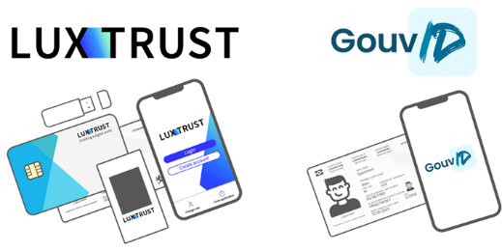

# Puis-je également utiliser un moyen eIDAS d’un autre pays ?

Vous pouvez vous enregistrer sur MyGuichet.lu avec un moyen d’identification eIDAS d’un autre pays, mais **vous ne pouvez pas l’utiliser pour signer des démarches**.

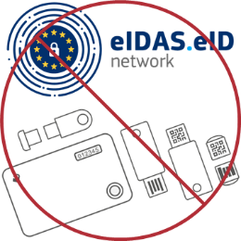

# Imposition collective sans mandat privé

Si vous voulez savoir ce que vous devez faire si **vous disposez tous les 2 d’un certificat**, [consultez notre tutoriel sur ce sujet](https://guichet.public.lu/fr/citoyens/support/aide/tutoriels/citoyens/double-signature-sans-mandat.html).



# Imposition individuelle

Si vous voulez savoir comment **signer et transmettre votre déclaration d’impôt en cas d’imposition individuelle**, [consultez notre tutoriel sur ce sujet](https://guichet.public.lu/fr/citoyens/support/aide/tutoriels/fonctionnalites-cles/signature-transmission.html).



# Signature Nº1

Si votre conjoint·e/partenaire n’a pas de propre certificat et que vous souhaitez signer 2 fois avec le vôtre, vous devez vous assurer que vous avez indiqué dans le formulaire que **votre conjoint·e/partenaire a un mandataire**.

1. Cochez donc "**Oui**" sous "Indications générales - Mandataire contribuable conjoint/partenaire" à la question "**Le contribuable conjoint/partenaire a-t-il un mandataire ?**".

Dans ce cas, vous devez également ajouter un **contrat de mandat** ([formulaire 101](https://impotsdirects.public.lu/dam-assets/fr/formulaires/pers_physiques/2023/101f-2023.pdf)) pour votre conjoint·e/partenaire comme pièce jointe à la démarche.

Après avoir rempli tous les champs du formulaire en ligne, vous êtes automatiquement redirigé vers **eSign**, le portail de l’État luxembourgeois pour les signatures électroniques.

1. Cliquez sur "**Signer les documents**".
2. Suivez les étapes qui correspondent à **votre certificat**.

Après la 1re signature, vous êtes automatiquement **redirigé vers votre espace privé**.

# Signature Nº2

1. Pour ajouter la 2e signature au nom de votre conjoint·e/partenaire, cliquez sur "**Signer**".
2. Cliquez sur "**Signer les documents**".
3. Répétez les étapes qui correspondent à **votre certificat**.

# Ajout de pièces jointes

Avant de pouvoir transmettre la déclaration d’impôt à l’Administration des contributions directes (ACD), vous devez d’abord **ajouter toutes les pièces jointes obligatoires** (marquées d’un *).

Si vous voulez savoir comment **ajouter des pièces jointes à une démarche avec authentification**, [consultez notre tutoriel sur ce sujet](https://guichet.public.lu/fr/citoyens/support/aide/tutoriels/fonctionnalites-cles/ajout-pieces.html).



Le **contrat de mandat** est automatiquement ajouté à la liste des pièces jointes obligatoires. Cliquez sur le symbole d’information pour accéder au lien de téléchargement du formulaire.

# Transmission

1. Après avoir ajouté toutes les pièces jointes, cliquez sur "**Transmettre**".
2. Confirmez la transmission en cliquant sur "**Transmettre**".

Vous avez transmis avec succès votre déclaration d’impôt à l’ACD ! Vous recevez également un **e-mail automatique** vous informant de la bonne transmission de la démarche.

# Coordonnées de contact en cas de questions sur MyGuichet.lu

* [**Formulaire de contact**](https://guichet.public.lu/fr/citoyens/support/contact/contact_guichet.html)



* **Accueil physique**

11, rue Notre-Dame   
L-2240 Luxembourg

ouvert du lundi au vendredi de 8h00 à 17h00 (avec ou sans rendez-vous)

* **Téléphone**

(+352) 247 82 000

joignable du lundi au vendredi de 8h00 à 18h00

* **Appel vidéo avec le Helpdesk de Guichet.lu**

sur rendez-vous du lundi au vendredi de 8h30 à 17h30

* [**Rendez-vous**](https://guichet.public.lu/fr/citoyens/citoyennete/papiers-identite/carte-identite/rdv-accueil-guichet-lu.html)

